סדר פעולות לתאורה במצלמה בחלל
- לבקש משמוליק אם אפשר להאיר ממקום מסוים
- אם לא מתאים לבקש להחליף את המכסה הלבן למכסה שקוף
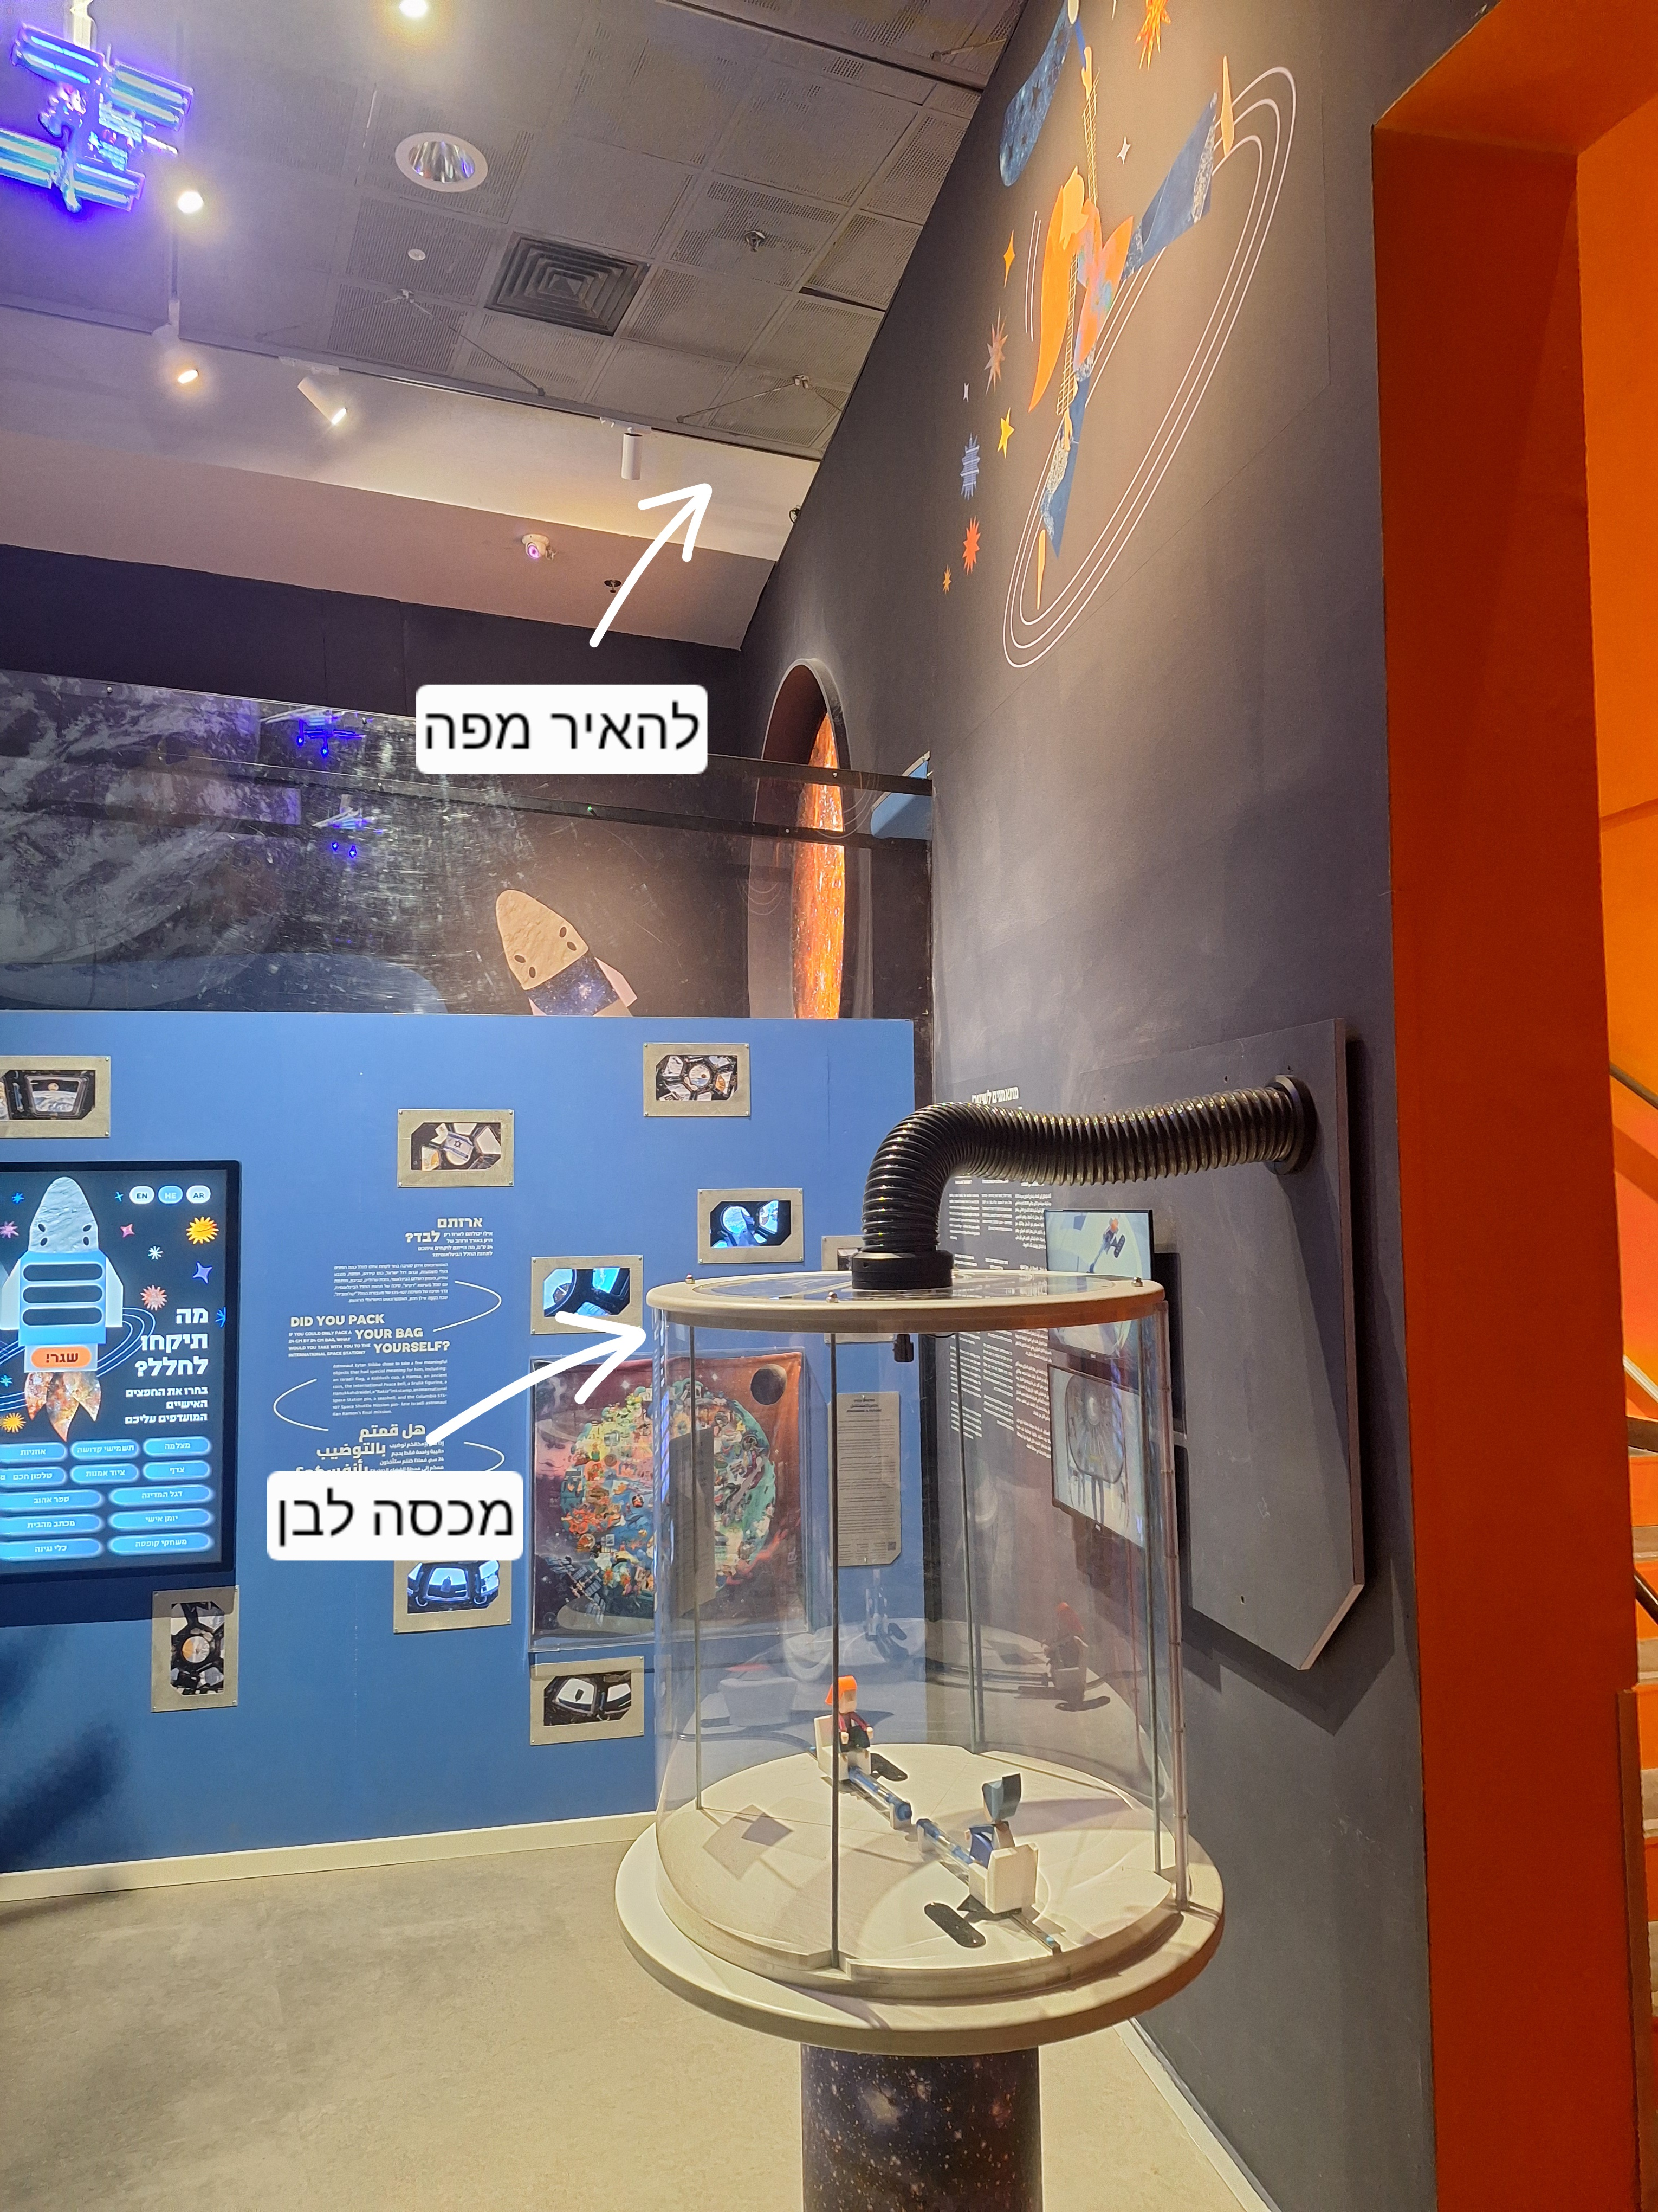
- אם לא מתאים להאיר עם פס לדים (12V 6000K 6W) כאשר הם מחוברים למכסה הלבן (לבדוק עם לאורי שיר ונבו אם מתאים ה טמפרטורת צבע).
- לחבר slipring מתאים כך שתעביר גם את התאורה וגם את המצלמה (סה"כ 6 חיבורים).
- להחליף ספק מאחורי הקיר (מינימום 2 אנשים).

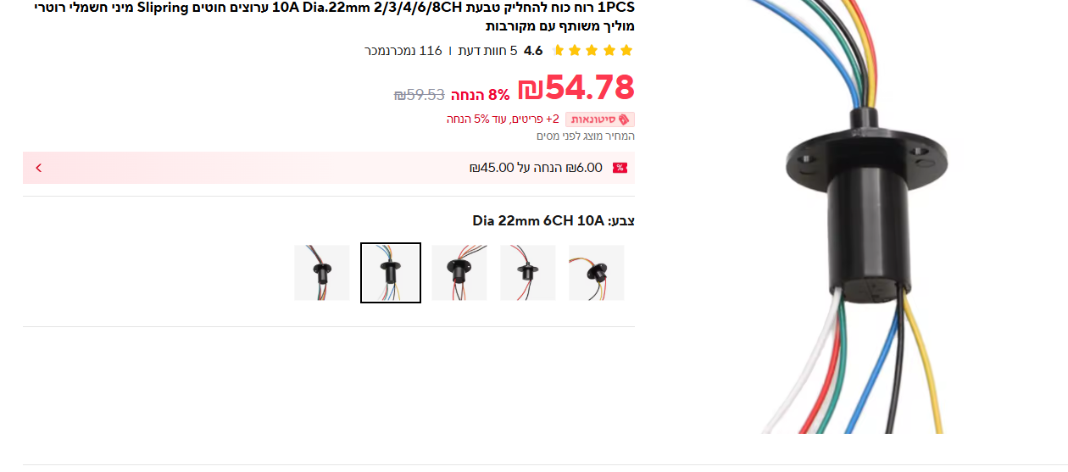

אחרי כמה ניסויים הגענו למסקנה שהתאורה של שמוליק לא פתרה את הבעיה. לכן החלפנו לפסי LED ‏12V ‏(6000K, ‏6W). גם לאחר ההחלפה גילינו שעדיין היה צורך להזיז את הפנס של שמוליק, כדי למנוע הופעת צל שנוצר מהמכסה העליון.
בבדיקות הזרם נמדדו כ־1.21A כאשר הדבקנו פס LED באורך השווה לפי 2 מהיקף המכסה. קוטר המכסה הוא 60 ס״מ.
בנוסף, הוזמן Slip Ring שאותו יש להתקין במערכת.

